Вторник 28.04.2020

Предмет Основы технического черчения
Преподаватель Веренинов Иван Сергеевич

Группа 17МЛ и 18МЛ

Тема: Чертежи зубчатых цилиндрических колес. Чертежи зубчатых конических колес

Задание:
1.Изучить теоретический материал.
2. Выписать основные понятия.
3. Сфотографировать конспект.
4. Прислать его на электронную почту vereninov-bataysk@mail.ru .

Не забывайте подписывать свои работы (группа и Фамилия).
По всем возникающим вопросам пишите мне на выше указанную почту.↑

!!! В ПОМОЩЬ !!!
https://stankiexpert.ru/tehnologii/chertezhi-zubchatogo-kolesa.html
https://helpiks.org/9-10434.html
https://studopedia.ru/18_70148_chertezhi-zubchatih-detaley.html

Чертежи зубчатого колеса

При создании технологического процесса производства и проведении других проектных работ зачастую создаются чертежи. Они отражают особенности геометрии изделия, а также его размеры и многие другие моменты. Чертежи зубчатого колеса или другого типа выполняются по упрощенной схеме с применением различных условных обозначений. Это связано с тем, что сложная форма изделия создает существенные трудности при ее полной детализации на момент создания чертежей. Оформить рассматриваемый документ с учетом всех требований достаточно сложно, для этого требуются определенные навыки и знания. Сегодня большинство чертежей создается в электронном виде при применении особых программ. Стоит учитывать, что они лишь частично упрощают процесс. Часто проектируется червячная зубчатая передача, чертежи которой можно встретить на самых различных сайтах.
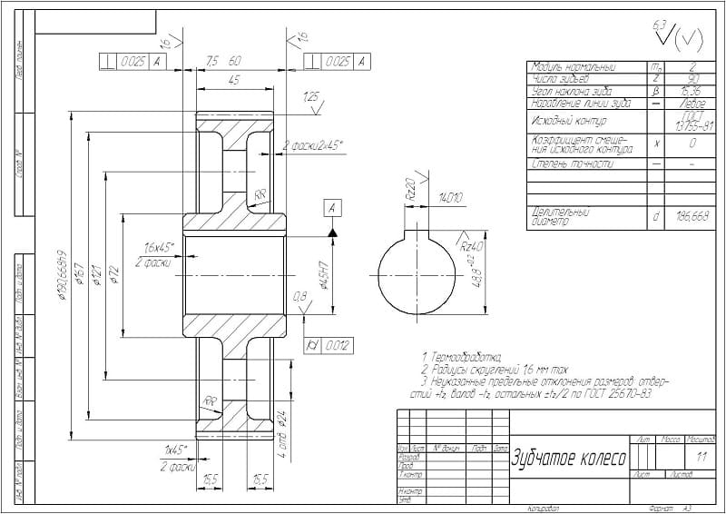
Основные параметры зубчатого колеса
Создавать рассматриваемую конструкцию следует исключительно при заблаговременном создании чертежа, на котором отображаются основные параметры зубчатого колеса. Стоит отметить, что по создаваемой схеме некоторых механизмов также можно определить неправильный выбор основных параметров. В большинстве случае также делается упрощенный чертеж вала, за счет чего можно сразу определить принцип действия механизма.
Основными параметры, которые относятся к зубчатым колесам, являются:
Делительная окружность пары зубчатых колес. Данный показатель применяется в случае проектирования зубчатой пары самого различного типа. Она определяется соприкасающимися окружностями, которые катаются одна по другой без скольжения. Применяется для обозначения момента зацепления и сопряжения. Для обозначения на чертеже применяется буква d. Стоит учитывать, что само обозначение зачастую не проставляется, а только указывается соответствующий размер.
Окружный шаг зубьев. Этот параметр применяется для определения расстояния между отдельными профильными поверхностями соседних зубьев. Подобный показатель вычисляется путем разделения значения делительной окружности на число зубьев.
Число зубьев. Достаточно важным моментом назовем то, что на чертеже не проводится отображение всех зубьев. В некоторых случаях проводится создание эскиза нескольких зубьев. За счет этого существенно упрощается поставленная задача по созданию рассматриваемого документа.
В создаваемой таблице в обязательном порядке указывается число зубьев. Подобная информация позволяет проводить расчеты и определение других наиболее важных параметров.
Длина делительной окружности.
Основные геометрические параметры зуба. Основной частью зубчатых колес является именно зуб. Он применяется
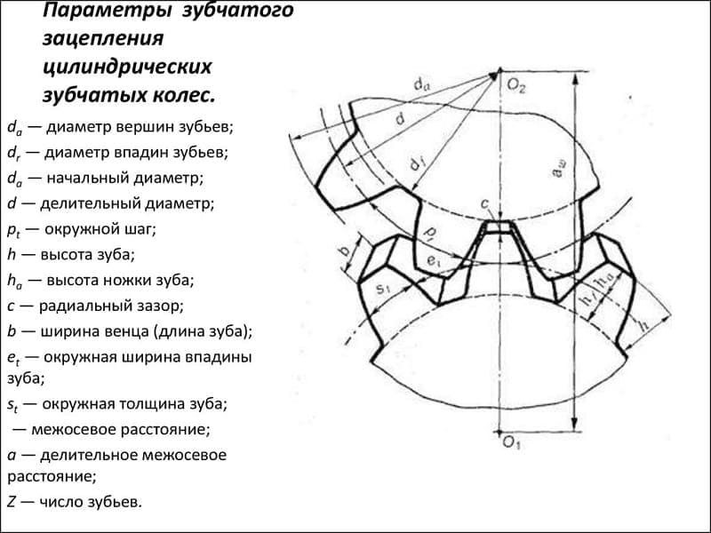
Кроме этого, при создании технической документации уделяется внимание тому, в каких условиях происходит зацепление.
Если не учитывать основные параметры, то есть вероятность быстрого износа поверхности и появления многих других проблем.
Правила оформления чертежей
Довольно большое распространение получил чертеж цилиндрической зубчатой передачи. При его создании учитывается достаточно большое количество различных параметров. Правила выполнения рассматриваемой технической документации характеризуются следующими особенностями:
Для начала проводится заполнение таблицы, в которой указываются основные параметры. Примером можно назвать нормальный исходный контур, коэффициент смещения, степень точности проводимой работы и вид сопряжения по нормам бокового зазора. Вторая часть таблицы применяется для указания основных параметров венца для контроля взаимного расположение профилей. Третья часть таблицы требуется для указания менее важных параметров, без которых чертеж конического зубчатого колеса будет неполным.
Создавая чертеж цилиндрического зубчатого колеса проводятся расчеты основных параметров, которые зависят от делительного конуса. Для проектирования применяется два дополнительных делительных конуса: внешний и внутренний. Чертежи зубчатых колес шестерен также можно создать при учете внешнего модуля окружности и числа зубьев. Если на документе отображается механизм, то число зубьев обоих колес обозначаются z1 и z Стоит учитывать, что чертеж червячного колеса существенно отличается от цилиндрического.
Прежде чем приступать к непосредственному вычерчиванию линий нужно провести расчет все основных параметров, которые также отобразятся в содержимом документа. Оформление чертежа зубчатого колеса начинается с создания фронтального разреза. Он также требуется для определения основных параметров косозубого или прямозубого колеса.
Следующий шаг заключается в создании двух делительных конусов с общей образующей. Правила выполнения чертежей предусматривают создание двух линий, которые отходят от делительного конуса колеса. Они должны быть расположены исключительно под прямым углом к образующей. За счет этого образуется внешний дополнительный конус.
На месте пересечения образующей откладываются дополнительные точки. За счет этого формируется высота головки и размер ножки. Создавая зубчатые колеса по ГОСТ откладывается размер высоты ножки вдоль образующей дополнительного конуса, за счет чего получается конус впадин.
По образующей делительного конуса откладывается размер длины зуба. Типовое изображение на чертеже этого элемента также достаточно просто, основные параметры подсчитываются.
Следующий шаг заключается в создании вида слева. Госстандарт предусматривает наличие подобного вида, при создании самых различных технологических карт. Среди особенностей создания подобного вида отметим нижеприведенные моменты:
Для конических колес был создан ГОСТ 2.402-68. Информация, которая содержится в этом документе, определяет необходимость в указании лишь двух окружностей зубчатого венца. Применяется обозначение определяет то, что основная часть указывается сплошной линией, делительная окружность штрихпунктирной. Подобное способ отображения чертежа позволяет указать основные данные. Если создается шевронное соединение, то нужно уделить внимание другим ГОСТам, в которых также отображены определенные стандарты.
Согласно установленным норам в ГОСТ 2.405-75 часть размеров проставляется на изображении, другая указывается в таблице параметров. За счет этого можно существенно повысить степень читаемости чертежа. Распространенный пример заключается в указании модуля и другой подобной информации.
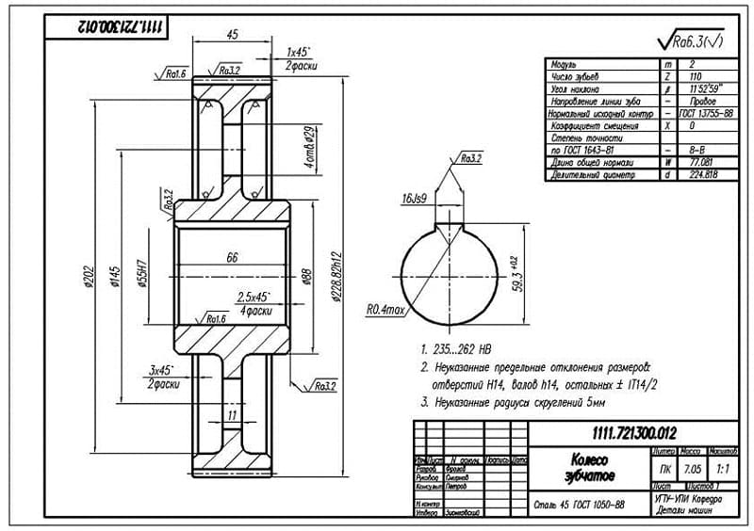
Таблица различных данных отображается в большинстве случаев справа в верхнем углу. Чтение подобной информации, как правило, не создает трудностей, так как она отображена числами.
Конец формы
Среди других особенностей отображения информации можно отметить следующие моменты:
На изображении наносится диаметр большего основания конуса вершин.
Также проводится указание размера от базовой поверхности до большего основания конуса вершин.
Не стоит забывать о том, что зубья имеют довольно сложную форму. При производстве уделяется внимание показателю градусов. К примеру, угол конуса вершин внешнего дополнительного конуса.
При наличии внешнего дополнительного конуса также проводится указание ширины зубчатого венца.
Во всех случаях проводится указание размера базового расстояния. Этот показатель в большинстве случаев применяется в случае расчетов второстепенных размеров. Именно поэтому следует уделять больше внимания тому, какие именно базовые показатели следует указывать в конкретном случае.
Фаски являются неотъемлемой частью всех зубчатых колес. Как правило, она выполняется под углом 45 градусов и составляет всего пару миллиметров. Радиус скругления на кромках зуба также должен указываться.
В конструкторской документации ЕСКД указывается и некоторая другая информация, которая позволяет получить изделие с требуемыми параметрами. Примером можно назвать нанесение показателя шероховатости. Качественные изделия характеризуются довольно низким значение шероховатости, что достигается путем шлифования и полирования. Подобный показатель наносится на чертеж при помощи специальной полки.
Размер, ширина, габариты проставляются практически во всех случаях. Они позволяют сразу подобрать наиболее подходящую заготовку, в качестве которой часто применяется цилиндр. Не стоит забывать и про внутренний диаметр отверстия, которое предназначено для посадки на вал. Исключить вероятность прокручивания шестерни можно за счет создания шпоночного отверстия.
Чертеж, который применяется для изготовления пластмассового зубчатого колеса, несколько отличается от тех, по которым проводится производство стальных изделий. Это связано с эксплуатационными характеристиками изделия, особенностями применяемого материала при его изготовлении. Эскиз также изготавливается в соответствии со стандартами, в таблице указывается тип применяемого материала при изготовлении.
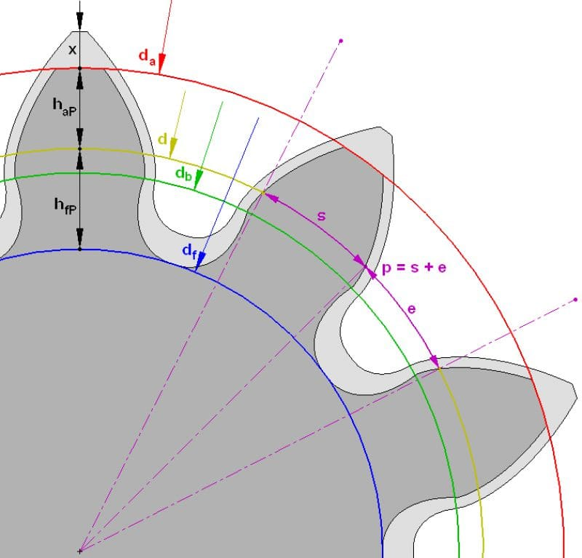
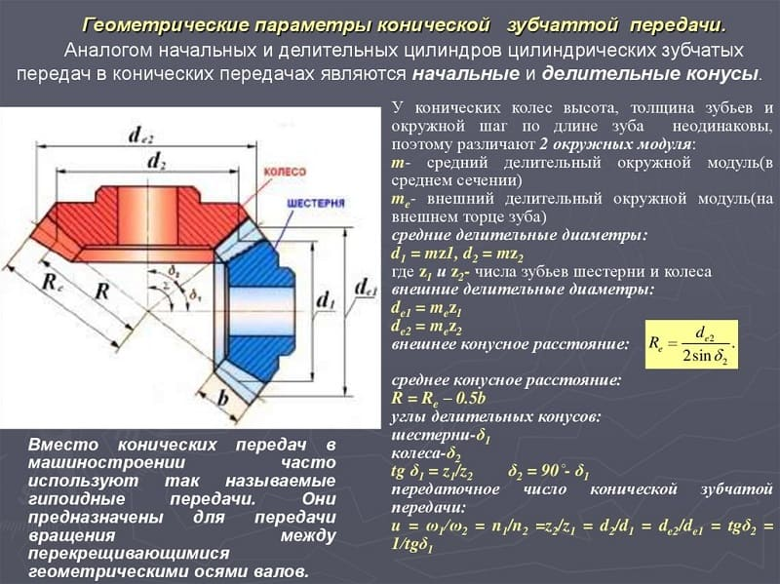

Довольно много внимания уделяется именно нанесению основных размеров. Часто встречается ситуация, когда из-за небольших размеров изделия или сложности отображаемого механизма нет достаточного количества свободного пространства. Инженер, которые занимается создание чертежа, должен предусмотреть правильное расположение всех размерных линий. Стоит учитывать, что определение размеров путем измерения линий на производстве не проводится, то есть все требуемые показатели для изготовления детали проставляются. В некоторых случаях проводится указание базовых размеров, от которых проводится вычисление других.
Довольно распространенным способом решения проблемы с большим количеством размерных линий можно назвать создание различных выносок.
Они существенно упрощают чтение информации.
При применении специальной программы для создания проектной документации следует учитывать, что в настройках указывается тип стрелок и многие другие моменты. В этом случае программ сама считает основные показатели между двумя указанными точками, за счет чего существенно упрощается поставленная задача.
Конец формы
В последнее время для создания чертежей зубчатых колес часто применяется программа автокад. Она встречается не только в бюро разработок, но и сборочном конвейере, так как позволяет открывать ранее созданные чертежи и проводить внесение различных изменений. Среди особенностей применения отметим следующие моменты:
Чертеж создается в электронном виде, после чего отправляется на печать. Готовый вариант исполнения практически ничем не будет отличаться от электронного, главное правильно выбрать подходящее оборудование.
Не стоит предполагать, что применение рассматриваемого программного обеспечения позволит автоматизировать процесс. При применении Автокада также приходится выбирать подходящие способы простановки основных параметров, строить линии и выполнять другую работу.
Сложность в применении подобной программы заключается в том, что она имеет просто огромное количество различных инструментов, которые можно использовать для существенного ускорения работы. Правильно использовать подобные инструменты достаточно сложно, для этого нужно иметь определенные навыки.
На сегодняшний день в большинстве случаев применяются именно электронные чертежи. Это можно связать с простотой их использования, а также снижением вероятности допущения ошибок. Вся проектная документация должна создаваться исключительно с учетом масштаба. При применении рассматриваемой программы можно существенно повысить точность размеров.
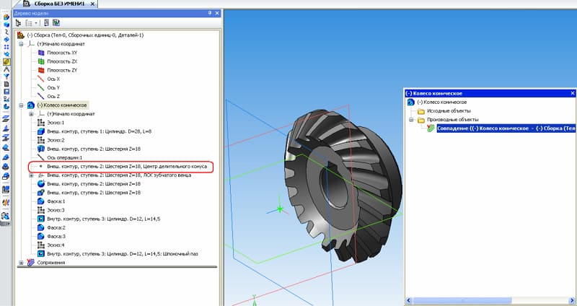
В заключение отметим, что при работе в программе не стоит забывать о важности применения линий различной толщины и типа. Кроме этого, для их корректного отображения требуется более подходящее печатное оборудование, которое способно отображать линии различной толщины. В противном случае некоторые конструктивные элементы будет практически невозможно отобразить соответствующим образом.
Вторник 30.04.2020

Предмет Основы технического черчения
Преподаватель Веренинов Иван Сергеевич

Группа 17МЛ и 18МЛ

Тема: Содержание сборочного чертежа. Условности и упрощения на сборочных чертежах.

Задание:
1.Изучить теоретический материал.
2. Выписать основные понятия.
3. Сфотографировать конспект.
4. Прислать его на электронную почту vereninov-bataysk@mail.ru .

Не забывайте подписывать свои работы (группа и Фамилия).
По всем возникающим вопросам пишите мне на выше указанную почту.↑

Содержание сборочного чертежа
Сборочный чертеж должен содержать:
а) изображение сборочной единицы, дающее
представление о расположении и взаимосвязи составных частей, соединяемых по данному чертежу, и обеспечивающее возможность осуществления сборки и контроля сборочной единицы;
б) размеры, предельные отклонения,
другие параметры и требования, которые должны быть выполнены или проконтролированы по данному сборочному чертежу;
в) указания о характере сопряжения и методах
его осуществления, если точность сопряжения обеспечивается при сборке (подборка деталей, их пригонка и т. п.), а также указания о выполнении неразъемных соединений (сварных, паяных и т. д.);
г) номера позиций составных частей, входящих в
изделие; д) габаритные размеры изделия (определяющие
предельные внешние или внутренние очертания изделия);
е) установочные, присоединительные (определяющие
величины элементов, по которым данное изделие устанавливают на месте монтажа или присоединяют к другому изделию) и другие необходимые справочные
размеры (определяющие предельные положения отдельных элементов конструкции, например ход поршня и т. п.).;
ж) техническую характеристику изделия (при
необходимости).
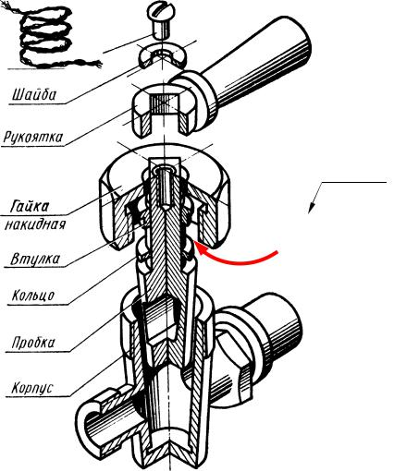 Набивка

Порядок выполнения сборочного чертежа
1.Ознакомиться с устройством, работой и порядком сборки сборочной единицы.
2.Выбрать необходимое количество изображений с таким расчетом, чтобы на сборочном чертеже была полностью раскрыта конструкция изделия и взаимодействие ее составных частей.
Количество изображений сборочной единицы
должно быть наименьшим, а в совокупности со спецификацией – достаточным для выполнения всех необходимых сборочных операций, совместной обработки (пригонки, регулирования составных частей) и контроля.
Главное изображение сборочной единицы
должно давать наибольшее представление о расположении и взаимосвязи ее составных частей, соединяемых по данному сборочному чертежу.
3.Установить масштаб чертежа, формат листа,
нанести рамку на поле чертежа и основную надпись.
4.Произвести компоновку изображений, для этого
вычислить габаритные размеры изделия и вычертить прямоугольники со сторонами,
равными соответствующим габаритным размерам изделия.
5.Вычертить контур основной детали (как правило – корпуса, основания или станины). Наметить необходимые разрезы, сечения, дополнительные изображения.
6.Вычертить остальные детали по размерам, взятым с рабочих чертежей (эскизов) деталей, в последовательности сборки изделия.
7.Нанести габаритные размеры (определяющие
предельные внешние или внутренние очертания изделия).
8.Нанести установочные и присоединительные размеры (определяющие величины элементов, по
которым данное изделие устанавливают на месте монтажа или присоединяют к другому изделию).
9.Нанести другие справочные размеры
(определяющие предельные положения отдельных элементов конструкции, например ход поршня и т.п.).
10.От каждой составной части изделия провести линии-выноски для номеров позиций и проставить номера позиций деталей согласно спецификации.
11.Проверить выполненный чертеж, обвести его и заштриховать сечения.
12.Заполнить основную надпись.
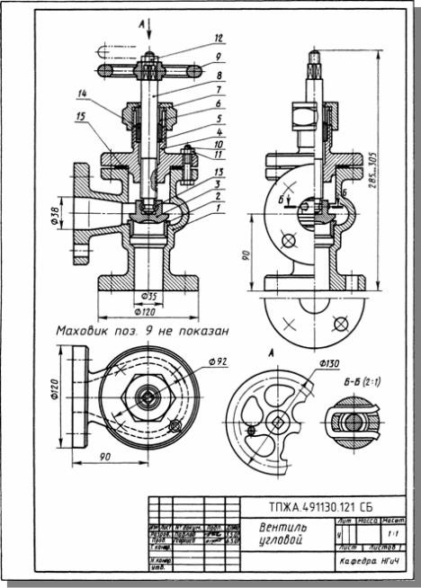
Учебный сборочный чертеж доводят до требований, предъявляемых к
чертежу общего вида:
количество изображений должно раскрывать формы и конструктивные особенности каждой детали.

Условности и упрощения на сборочных чертежах

Допустимые упрощения на сборочных чертежах определяются требованиями стандартов ЕСКД для всех видов чертежей, а также используются некоторые дополнительные упрощения, установленные ГОСТ 2.109-73.
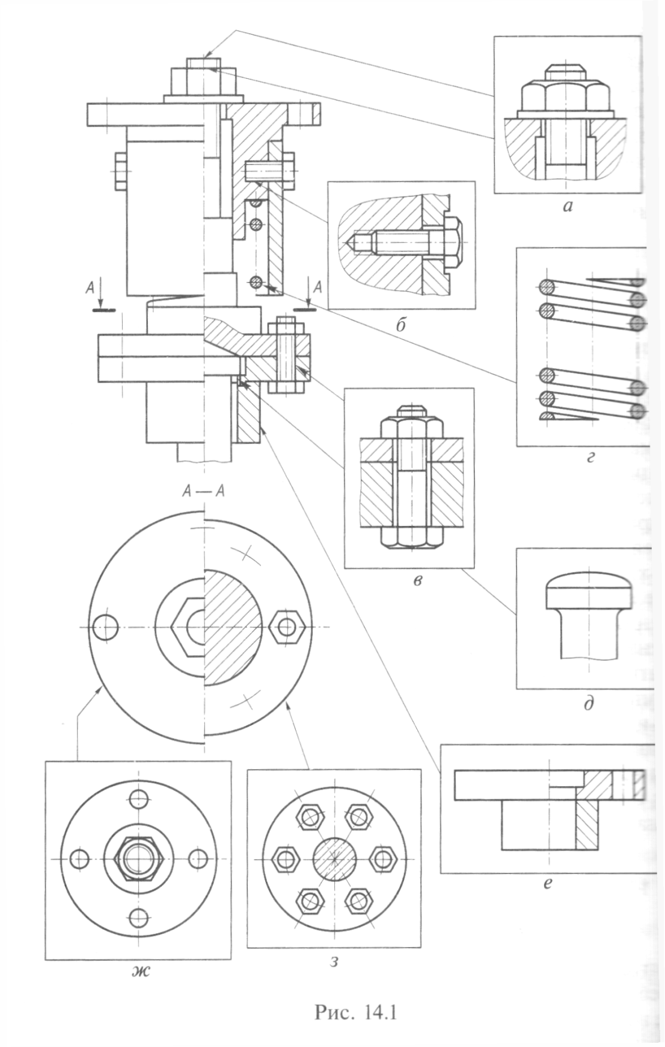
На сборочных чертежах допускается не показывать (рис. 14.1):
- фаски, скругления, проточки, углубления, выступы, рифления оплетки и другие мелкие элементы;
- зазоры между отверстием и стержнем (рис. 14.1, а, б, в);
- недорез резьбы и конусную часть глухого отверстия (см. рис. 14.1, б);
- лекальные кривые линий переходов (заменяют дугами окружностей или прямыми линиями).
Во многих случаях при выполнении сборочных чертежей в разрезы попадают такие детали, как винты, болты, шпильки, шпонки, штифты, валы, шатуны, рукоятки и т.п. В продольных разрезах эти детали показывают условно нерассеченными, т.е. вычерчивают, как виды, а в поперечных — разрезают и заштриховывают. Как правило, нерассеченными показывают также гайки и шайбы (см. рис. 14.1, а).
Крепежные резьбовые соединения (винтовые, болтовые, шпилечные) изображают с упрощениями (см. подразд. 13.1 и рис. 14.1, а... в).
Если сборочная единица имеет несколько одинаковых равномерно расположенных деталей, то изображают только одну-две из них, а остальные показывают упрощенно или условно (см. рис. 14.1, ж, з) с указанием в спецификации полного их числа.

14.4. Указание номеров позиций
На чертеже составные части сборочной единицы нумеруют согласно номерам позиций,указанным в спецификации, т.е. спецификацию составляют перед нанесением номеров позиций на сборочном чертеже.
Номера позиций указывают на горизонтальных полках линий- выносок, проводимых от составных частей сборочной единицы на тех изображениях, где они проецируются как видимые: как правило, на основных видах и заменяющих их разрезах.
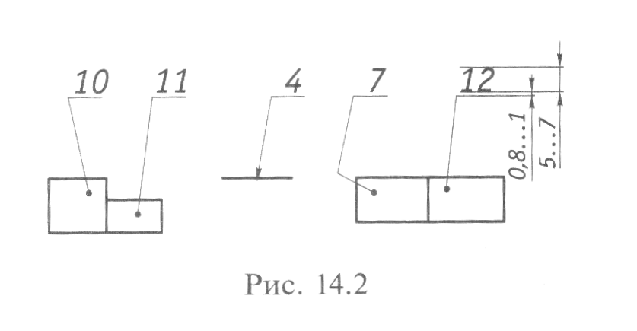
Номера позиций располагают параллельно основной надписи чертежа вне контура изображения, группируя их в колонку или строку по возможности на одной линии (рис. 14.2). Размер шрифта номеров позиций должен быть на один-два размера больше шрифта, принятого на чертеже для размерных чисел.
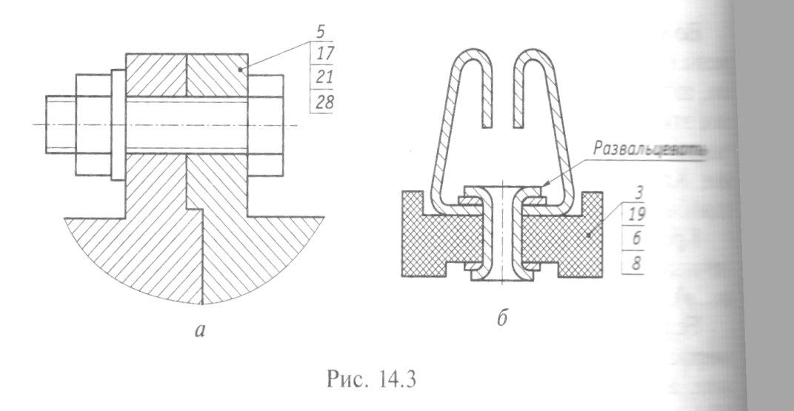
Допускается выполнять общую линию-выноску с вертикальным расположением номеров позиций для группы крепежных деталей, относящихся к одному и тому же месту крепления (рис. 14.3, а), и для группы деталей с отчетливо выраженной взаимосвязью, исключающей различное понимание, при невозможности подвести линию-выноску к каждой составной части изделия (рис. 14.3, б). В этих случаях линия-выноска отводится от изображения составной части, номер позиции которой указывается первым.

14.5. Заполнение основной надписи
Основная надпись на сборочном чертеже выполняется по форме 1 (ГОСТ 2.104-68).
В графе 1 основной надписи (см. рис. 9.4) указывают наименование изделия и наименование конструкторского документа — Сборочный чертеж, а в графе 2 — обозначение документа и справа от него присвоенный шифр — СБ.

14.6. Спецификация
Спецификация — текстовый документ, определяющий состав сборочной единицы (комплекса, комплекта) и необходимый для ее изготовления, комплектования конструкторских документов и планирования запуска в производство.
Спецификация выполняется на отдельных листах формата А4 с основной надписью по форме 2 для заглавного листа и по форме 2а для последующих листов при большом числе составных частей сборочной единицы (ГОСТ 2.108—68).
В спецификацию вносят перечень составных частей, входящих в специфицируемое изделие, а также конструкторские документы, относящиеся к этому изделию.
Спецификация в общем случае состоит из разделов, которые располагаются в следующем порядке: документация, комплексы, сборочные единицы, детали, стандартные изделия, прочие изделия, материалы, комплекты.
Наличие тех или иных разделов определяется составом проектируемого изделия. В учебной практике чаще всего используют следующие разделы: документация, сборочные единицы, детали и стандартные изделия. Название каждого раздела записывается в виде заголовка с прописной буквы в графе «Наименование» и подчеркивается.
До и после заголовка следует оставлять свободную строку.
Раздел «Документация» включает в себя основной комплект конструкторских документов изделия, например: сборочный чертеж, монтажный чертеж, схема, технические условия и т.д.
В разделах «Комплексы», «Сборочные единицы», «Детали» указывают комплексы, сборочные единицы, детали, непосредственно входящие в изделие. При этом на сборочные единицы, внесенные в раздел «Сборочные единицы», выполняют самостоятельные сборочные чертежи со своей спецификацией.
В раздел «Детали» записывают только нестандартные детали входящие в изделие. Причем сначала вносят составные части, входящие в сборочную единицу, на которые выпущены самостоятельные чертежи (рабочие чертежи деталей), а затем записывают детали, которые изготавливаются без чертежей по данным, указанным на сборочном чертеже и в спецификации.
Раздел «Стандартные изделия» заполняется по различным категориям стандартов: государственные, отраслевые, стандарты предприятий.
В пределах каждой категории стандартов запись производят по группам изделий в алфавитном порядке, а в пределах каждого наименования — в порядке возрастания обозначений стандартов, например:
Болт М 12x65.58 ГОСТ 7796-70;
Болт М20х 75.58 ГОСТ 7798-70.
Если изделия изготавливаются по одному стандарту, допустимы упрощения записей, например, допускается общую часть наименования записывать один раз в виде заголовка, т.е. в виде
Болты ГОСТ 7796-70:
М10х65.58;
М20 х 50.58;
М24х 40.58.
Рекомендуемая последовательность записи в спецификации группы крепежных деталей: болты, винты, гайки, шайбы, шпильки и др.
После заполнения всех разделов спецификации каждой составной части изделияприсваивается порядковый номер, начиная с единицы в разделе «Сборочные единицы», который записывается в графе «Поз.». Этот номер, являющийся номером позиции каждой составной части изделия, проставляется на чертеже сборочной единицы.

